什么人更有可能成为一个民族主义者？
为什么民族主义在一些国家比在另一些国家更为盛行？
为什么有人愿意为民族主义而死，甚至为了所谓的民族大义而滥行杀戮？？
全球化的时代，民族主义为何反而尘嚣甚上，让仁人智者倍感头痛？
翻开此书，更多精彩

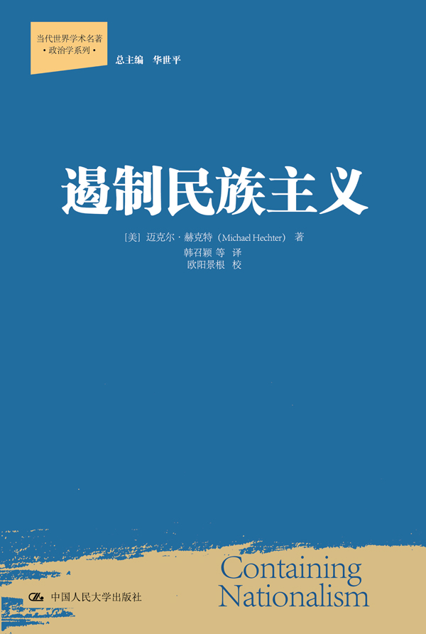
遏制民族主义（当代学术名著·政治学系列）
书名：遏制民族主义
书号：978-7-300-15507-4
著者：迈克尔•赫克特（Michael Hechter）
译者：韩召颖 等
校者：欧阳景根
开本：16开
出版时间：2012.08
定价：39.00 元

◎编辑推荐
- 本书毫无疑问的是关于民族主义研究的最权威著作之一。民族主义自从作为一个独立概念产生就始终吸引着学院研究者的目光，而在地球村渐趋形成的今天，民族主义及其所引发的暴力事件反而越来越多的出现在社会大众视野中。与本尼迪克特《想象的共同体》遥遥相对，赫克特教授从起源、发展、控制等多个方面对民族主义进行了阐释。
- 本书并非抽象的哲学思辨之作，其探讨层面并不囿于影响民族主义形成和作用的思想支撑，作者多次运用了案例研究法对民族主义的实际发展和影响进行了深刻但又易懂的表述，是一部思想性和现实性兼顾，易读性较强的上佳之作。
- 本书作者迈克尔·赫克特先生是政治学研究领域极为知名的学者大家，他是当前政治学研究中理性选择理论流派的代表人物。其学术成就辉煌，著述丰富，还著有《内部殖民主义》、《社会秩序理论》等。

◎上架建议
政治学研究/政治哲学 /学术著作/社会科学

◎编辑推荐
政治学等专业本科生、研究生、博士生、高校教师；一般读者；相关领域研究者

◎内容简介
在过去的两个世纪中，民族主义浪潮席卷世界，给世界政治带来了巨大的冲击；如今，民族主义已成为当代国内外学术界的一个热点话题，但我们对民族主义的了解还是相当有限的。本书以欧美的经验为前提，通过考察民族主义的界定、民族主义的起因、民族主义的类型，集中讨论了关于民族主义的三个问题：第一，大多数学者都认为，民族主义不过是过去200年历史的产物，那么民族主义的起因究竟是什么？为何民族主义是现代的事务？第二，为什么民族主义在一些国家比在另一些国家更为盛行？第三，既然民族主义常常与可怕的暴力联系在一起，那么，有没有办法遏制其阴暗面呢？

◎作者简介
迈克尔•赫克特（Michael Hechter），知名学者，美国加州大学社会学教授，曾在华盛顿大学、亚利桑那州大学任教，是美国科学艺术研究院院士。赫克特教授是理性选择理论的代表人物，他著作颇丰，著有《内部殖民主义》、《遏制民族主义》、《集体团结的原则》、《社会秩序理论》等。他最新的研究主要集中在民族主义、政治文化、社会秩序等领域。

◎简要目录

- 民族主义的困惑
民族主义的界定
治理单元
民族
民族的突出特征
民族主义的类型
第二章 民族主义的起因
群体的形成
群体团结的决定因素
为何民族主义是现代的事物
谁是民族主义者
什么制度才能遏制民族主义？
第三章 间接统治与民族主义的缺失
间接统治的兴起：原始国家形成理论
欧洲历史上的间接统治
欧洲殖民地的间接统治
结论
第四章 国家建设民族主义
直接统治的兴起
直接统治的影响
直接统治与国家建设民族主义
结论
第五章 其他类型的民族主义
外围民族主义
奥斯曼帝国外围民族主义的出现时间
挪威与爱尔兰的纯分离
民族统一民族主义
统一民族主义
……
第六章 民族认同的凸显
民族认同的根源
基于文化差异的劳动分工如何建构社会认同
劳动分工的根源
劳动分工的继续存在
第七章 主权要求与民族主义的出现
主权要求
民族主义运动的社会基础
民族主义组织的出现
集体行动的制度障碍
民族主义暴力的战略运用
结论
第八章 遏制民族主义
协和民主制
选举制度
联邦制
为什么联邦制会加剧民族主义冲突
为什么联邦制会阻止民族主义冲突
一些新证据
南斯拉夫：中央向地方的分权与分裂
……
最后的话

◎精彩书摘
最后的话
民族主义的复杂性和历史特殊性是国际公认的。民族主义跨越政治边界四处扩散：它在一个国家的成功，常常鼓励它在其他地方的支持者。其能力受到无法预料的全球经济和地缘政治力量的双重影响。由于这些原因，民族主义似乎是一个很难进行理论概括的问题。难怪有关文献主要都是进行详细微妙的案例研究。
本书采取了不同的方法。尽管示威抗议和外来冲击所起的作用无法预料，但民族主义的前景还是受到了特定重要机制的影响。群体形成与巩固的过程有助于解释民族和民族认同的产生。民族一旦形成，治理制度就会影响集体行动的成本和主权的收益，这又在很大程度上决定了民族主义运动的形式与强度。
尽管民族主义在未来不可能销声匿迹，但并没有理由认为它会无限期地成为最主要的政治冲突形式。笔者以最近历史上阶级政治衰落的故事作为本书的开头，意即说明：如果直接统治显著增加——即政治上的权力集中——这样的转变就是在意料之中。西欧和加拿大在战后时期大力发展福利国家无疑加强了这些社会中的直接统治。通过扩大享受福利的公民资格范围，福利国家强化了公民对中央政府的依赖，但牺牲了地方政府。同时，国家对公民私人生活的干预也达到了前所未有的程度。这种干预清晰地体现在家庭事务方面：如何在家庭私人空间内对待妻子和孩子——曾经是每个男人的专利——现在成为公众关心的问题。福利国家是为了消除阶级冲突，它在这方面取得的成功远远超出了设计者的最高目标。它主要是通过直接统治来实现这一点的。虽然直接统治的扩大使阶级冲突销声匿迹，但是，它也给人们带来了没有预料到的后果——埋下了民族主义的种子。
基于同样的理由，假如阶级在未来某个时间代替种族成为集体行动的基础，我们就不应该感到过分惊讶。在什么样的条件下，这种转变才会实现呢？有一种可能是，如果可供选择的福利资源枯竭，那么，以社会阶级为基础的组织可能就会复活。随着美国的福利国家体系逐渐解体，阶级政治可能随之就会复活。如果是这样的话，列宁铜像在弗里蒙特矗立的日子，就可能比现在任何人所预料的都要更加短暂。然而，目前西欧选民显然并不愿意放弃他们自己的福利国家，这预示着在未来的欧洲大陆民族主义冲突将会更加激烈。

